Orizon Weihnachtsspende: „EmpowerLand” erhält Unterstützung für die Persönlichkeitsentwicklung von Kindern
Augsburg, 15. November 2023 – Als Unternehmen, bei dem der Mensch im Mittelpunkt steht, verzichtet das Personaldienstleistungsunternehmen Orizon auch in diesem Jahr auf größere Weihnachtsgeschenke und engagiert sich stattdessen umfassend bei sozialen Projekten. Anknüpfend an die letzten Orizon Unternehmensspenden zu Weihnachten freut sich in diesem Jahr die gemeinnützige Organisation „EmpowerLand” über eine Unterstützung von 5.000 Euro.

„Was hättest du gerne als Kind gelernt, um heute ein selbstbestimmtes Leben zu führen?" Diese Frage stellten sich die Gründer Philipp Reisner und seine Frau Carla Velasquez und entwickelten mit dem „EmpowerLand” ein einzigartiges Konzept. Ziel ist es, die Persönlichkeitsentwicklung von Kindern zu stärken, um ein erfülltes und selbstwirksames Leben zu führen. Unterstützt von wissenschaftlichen Erkenntnissen der Positiven Psychologie und der Erlebnispädagogik werden dabei in einwöchigen Camps spielerisch Themen wie Mindset, Achtsamkeit und Medienkompetenz vermittelt.

Orizons Engagement beim „EmpowerLand” ist naheliegend. Die frühe Förderung eigener Stärken ist elementar, um auch später im Berufsleben erfolgreich zu sein. Unter diesem Aspekt wurde die Institution auch intern auf Basis eines Vorschlags aus dem Orizon-Team als Wunschorganisation für die diesjährige Weihnachtsspende ausgewählt. „Uns ist es eine Herzensangelegenheit, das Engagement von „EmpowerLand” mit einer Spende zu unterstützen. Dabei folgen wir unserem Leitbild, Menschen in den Mittelpunkt zu stellen. Die Förderung der Entwicklung von Kindern bildet die Basis für eine nachhaltige Zukunft und gewinnt in den aktuellen Zeiten noch mehr an Bedeutung,“ fasst Daniela Kühne bei der Spendenübergabe den Hintergrund der Zusammenarbeit zusammen. Philipp Reisner, Initiator des Projekts „EmpowerLand“ ergänzt: „Die Selbststärkung ist für uns elementarer Bestandteil des Projekts. Wir wollen Kindern dabei helfen, ihren eigenen Weg zu finden und sie dabei begleiten, sich selbst zu stärken. Wir freuen uns deshalb riesig über die großzügige Spende von Orizon, die es uns ermöglicht, diese Mission weiterzuführen.“

Das letzte Sommercamp von „EmpowerLand” fand im Sommer 2023 in der Nähe von Augsburg statt. Vertreter von Orizon nutzten dabei die Gelegenheit, um sich selbst ein Bild von der Arbeit vor Ort zu verschaffen und zeigten sich von dem gesamten Projekt und dem Engagement der Helfer*innen vor Ort durchweg beeindruckt. Dabei stand für alle Beteiligten fest: Nur gemeinsam können wir Verantwortung für gute Zukunftsperspektiven von Kindern übernehmen.
Weitere Informationen zu Spendenmöglichkeiten oder der Teilnahme an den EmpowerLand Camps finden Sie hier: https://empower-land.com/

Pressebild:

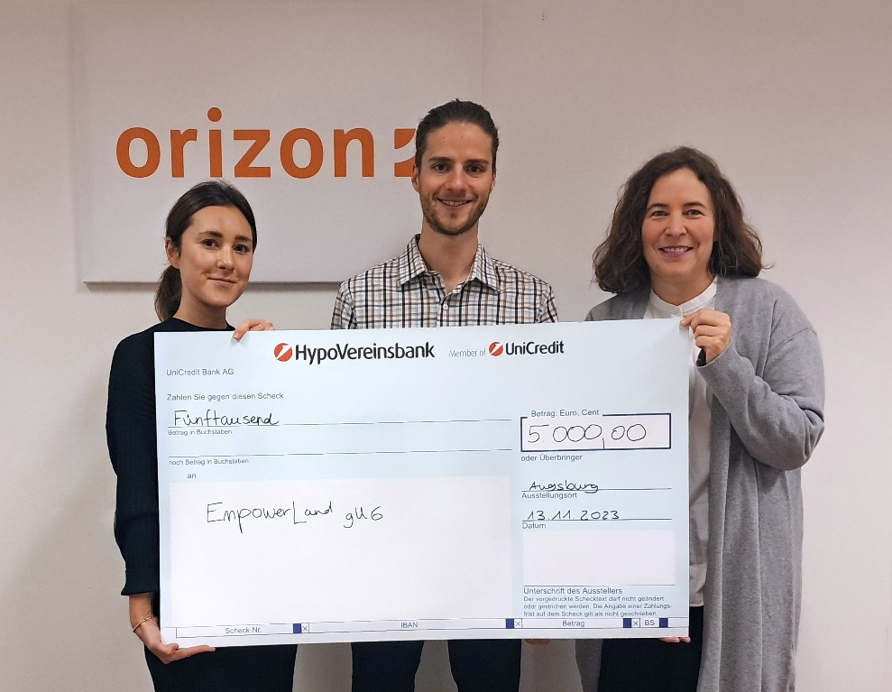
Orizon Mitarbeiterin Nathalie Eisenberger (links) und CEO Daniela Kühne (rechts) überreichen
Philipp Reisner, dem Gründer vom „EmpowerLand“, die diesjährige Weihnachtsspende in Höhe
von 5.000 Euro.

Orizon Gruppe
Als Teil der japanischen Unternehmensgruppe Outsourcing Inc. bietet das Personaldienstleistungsunternehmen Orizon das umfassende Spektrum von Personaldienstleistungen an. Zum Serviceportfolio des Recruiting Spezialisten gehören Personalüberlassung und -vermittlung sowie die Durchführung komplexer Personalprojekte. Mit technischen, gewerblichen, medizinischen und kaufmännischen Fach- und Führungskräften wird der Großteil aller Berufsfelder abgedeckt. Mit dieser Strategie gehört das Unternehmen zu den Marktführern für den deutschen Mittelstand.
Als Arbeitgeber von mehr als 7.000 Mitarbeiter*innen, bundesweit rund 90 Standorten und einem Umsatz von 332,7 Mio. Euro im Jahr 2022 zählt Orizon, laut aktueller Lünendonk Liste, zu den Top 15 der führenden Personaldienstleister in Deutschland. Mit einem überdurchschnittlich hohen Kununu-Score wurde Orizon als „Top Company 2023” ausgezeichnet und erhielt zuletzt eine sehr hohe Empfehlung von der WirtschaftsWoche in der Kategorie „Deutschlands Kundenfavoriten 2023“. 2022 wählte die WirtschaftsWoche Orizon auf den 1. Platz als „Bester Mittelstandsdienstleister in der Branche Personaldienstleistungen“.
Pressekontakt
Orizon Holding GmbH, Presseabteilung | Wendenstraße 1b | 20097 Hamburg | presse@orizon.de

